Laboratoř Metalomiky a Nanotechnologií
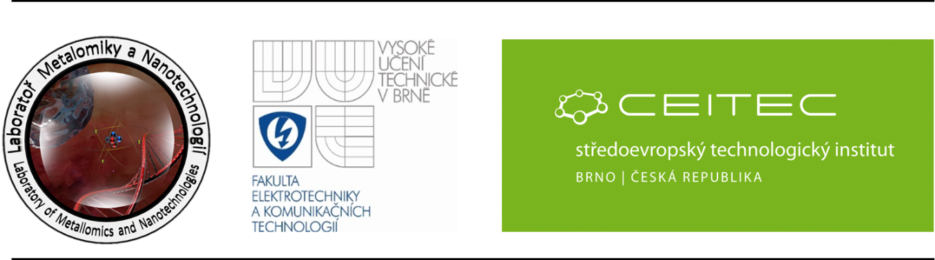
Vás zve na přednášku na téma:
Navržení metody pro hodnocení rostlinných hyperakumulátorů těžkých kovů

Ondřej Zítka

Anotace

V životním prostředí se vlivem člověka nachází velké množství polutantů ať už organické nebo anorganické povahy. Vlivem průmyslu a činností s ním spojené, jako je například doprava anebo důlní činnost, se do prostředí dostává velké množství těžkých kovů, které negativně působí na většinu organismů. S toxickým působením kovů, jako jsou kadmium, olovo, rtuť, bismut a další, se na rozdíl od živočichů nesrovnatelně lépe mohou vyrovnávat rostliny. Rostliny vlastní mechanismy, díky kterým se jsou schopny aktivně bránit účinkům těžkých kovů a to díky přítomnosti velkého množství thiolových sloučenin tzv. fytochelatinů. Fytochelatiny (PCs) jsou sirné peptidy schopné na sebe vázat těžké kovy. Jejich syntéza v rostlinách je katalyzována enzymem fytochelatin syntázou - γ-Glu-Cys dipeptidyltranspeptidasou – EC 2.3.2.15 (PCs). Rostliny se takto mohou těžkým kovům nejen účinně bránit, ale také je do sebe mohou akumulovat. Rostliny, které jsou schopny do svého těla z okolního prostředí naakumulovat velké množství kovu za krátký čas, se nazývají hyperakumulátory. Zlepšením sorpčních vlastností těchto rostlin pomocí genetické modifikace se dnes zabývá řada vědeckých týmůí.

pátek 20. 01. 2012, 7:30 h
Ústav chemie a biochemie, místnost D06
Kontakt: n.spackova@email.cz, pavlina.sobrova@seznam.cz, kizek@sci.muni.cz

